
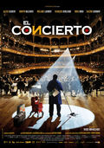
N O T I C I A S

N O T I C I A S



* CINEFÓRUM: "El Concierto". Película francesa de Radu Mihaileanu. 2009. 119 minutos. En la época de Brezhnev, Andrei Filipov, director de orquesta del Teatro Bolshoi de Moscú. Pero en plena gloria, tras renunciar a separarse de sus músicos judíos, fue despedido. Treinta años después, sigue trabajando en el Bolshoi, pero ahora de limpiador...…Martes, 18 de junio a las 18:00 hs. En el Salón de Actos parroquial. De repente, a Andrei se le ocurre una idea loca: ¿por qué no reunir a sus antiguos compañeros músicos, que viven de hacer trabajillos y chapuzas, y llevarlos a París, haciéndoles pasar por el Bolshoi? La tan esperada ocasión de tomarse la revancha por fin ha llegado.

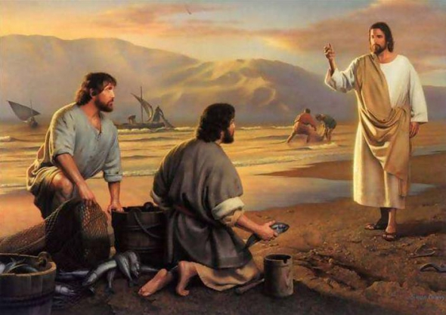
ORACIÓN BETANIA. Betania es un lugar cercano a Jerusalén donde Jesús descansaba y oraba con sus amigos. Momento espiritual en el corazón de la ciudad al declinar el día. La oración está abierta a todas las personas que deseen unos momentos de paz y recogimiento.Miércoles, 19, a las 20:30hs.
* TU AYUDA CONCRETA MARCANDO LA CASILLA DE LA IGLESIA EN LA DECLARACIÓN DE LA RENTA. En plena campaña de elaboración de la Declaración de la Renta, la Iglesia nos recuerda el compromiso de apoyo económico explícito marcando la casilla correspondiente. ¡Cada vez necesitamos más tu compromiso!

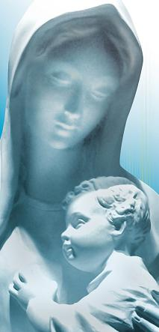
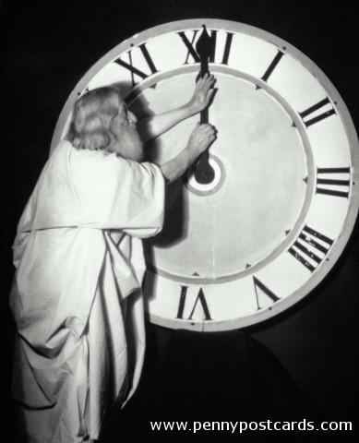
* NUEVO HORARIO DE VERANO. DEL 10 DE JUNIO AL 16 DE SEPTIEMBRE DE 2013. En las hojitas de color naranja, que pueden recoger en los accesos del Templo encontrarán el Horario de Verano. Las misas de diario serán a las 8:30, 12:30 y 20 h. Las misas de domingos y festivos serán a las 9:30, 11:30, 12:30, 13:30 y 20 h.

* NUEVA PÁGINA WEB DE LA PARROQUIA: ante la imposibilidad de actualizar la página web que tenía la Parroquia desde hace unos años, hemos procedido a abrir una nueva página web y un nuevo correo electrónico.

www.samasabe.es samasabe@samasabe.es


Hoja parroquial Año XVI, nº765

Tiempo Ordinario (C) XI Domingo 16 de junio de 2013
Parroquia San Manuel y San Benito. PP. Agustinos
C) Alcalá 83 y C) Columela 12, 28001. MADRID

EL PROFETA DEFENSOR DE LAS MÁS DÉBILES

Jesús se encuentra en casa de Simón. Inesperadamente, una mujer interrumpe el banquete. Los invitados la reconocen enseguida. Es una prostituta. Su presencia crea malestar y expectación. ¿Cómo reaccionará Jesús? La mujer no dice nada. Directamente se dirige hacia Jesús, se echa a sus pies y rompe a llorar. No sabe cómo agradecerle su acogida: cubre sus pies de besos, los unge con un perfume que trae consigo y se los seca con su cabellera. La reacción del fariseo no se hace esperar: “Si este fuera profeta, sabría quién es esta mujer y lo que es: una pecadora”. El no es tan ingenuo como Jesús. Sabe muy bien que esta mujer es una prostituta, indigna de tocar a Jesús. Habría que apartarla de él.

Pero Jesús no la expulsa ni la rechaza. Al contrario, la acoge con respeto y ternura. Descubre en sus gestos un amor limpio y una fe agradecida. Delante de todos, habla con ella para defender su dignidad y revelarle cómo la ama Dios: “Tus pecados están perdonados”. Luego, mientras los invitados se escandalizan, la reafirma en su fe y le desea una vida nueva: “Tu fe te ha salvado. Vete en paz”. Dios estará siempre con ella.

En nuestro mundo, tantos siglos después de este escena de Jesús, sigue habiendo multitud de estas mujeres que son engañadas y esclavizadas, sometidas a toda clase de abusos, aterrorizadas para mantenerlas aisladas, muchas sin apenas protección ni seguridad alguna, son las víctimas invisibles de un mundo cruel e inhumano, silenciado en buena parte por la sociedad. Los seguidores de Jesús no podemos vivir de espaldas al sufrimiento de estas mujeres. Nuestras Iglesias diocesanas no pueden abandonarlas a su triste destino. Hemos de levantar la voz para despertar la conciencia de la sociedad. Jesús que las amó tanto sería también hoy el primero en defenderlas.

